15.06.20. География 42 гр. Преподаватель Любимова О.В.
Сдать работу 16.06.20.
Япония, общая характеристика
1. Япония: географическое, экономико-географическое положение
Япония – островное государство, расположенное на Японском архипелаге в Тихом океане, включающем в себя более 6500 островов. Крупнейшие острова – Хонсю, Хоккайдо, Кюсю и Сикоку. Берега архипелага сильно изрезаны и образуют много заливов и бухт.
Омывающие Японию моря и океан имеют для страны исключительное значение как источник биологических, минеральных и энергетических ресурсов. Площадь территории – 388 тыс. кв. км, численность населения – 126 млн чел. (10-е место в мире), столица – Токио.
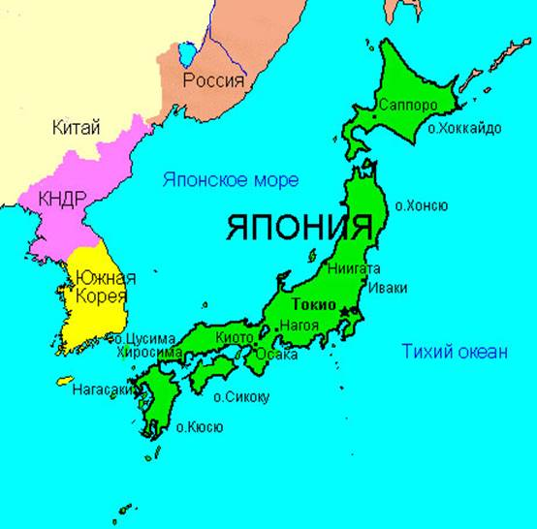
Рис. 1. Япония на карте
Экономико-географическое положение Японии определяется, прежде всего, тем, что она находится в центре Азиатско-Тихоокеанского региона, это способствует активному участию страны в международном географическом разделении труда.
Геологическая основа архипелага – подводные горные хребты. Около 80% территории занимают горы и возвышенности с сильно расчлененным рельефом средней высоты 1600 – 1700 м. Насчитывается около 200 вулканов, 90 – действующих, в том числе высочайшая вершина – вулкан Фудзи (3776 м). Значительное влияние на хозяйство Японии оказывают также частые землетрясения и цунами.
Страна бедна полезными ископаемыми, однако ведется добыча каменного угля, свинцовых и цинковых руд, нефти, серы, известняков. Ресурсы собственных месторождений малы, поэтому Япония – крупнейший импортер сырья.
2. Япония: население
Япония входит в первую десятку стран мира по численности населения. Япония стала первой страной Азии, перешедшей от второго к первому типу воспроизводства населения. Сейчас коэффициент рождаемости составляет 12%, смертности – 8%. Продолжительность жизни в стране – самая высокая в мире (76 лет для мужчин и 82 года для женщин).
Население отличается национальной однородностью, около 99% составляют японцы. Из других народностей значительна численность корейцев и китайцев. Наиболее распространенными религиями являются синтоизм и буддизм. Население размещено по площади неравномерно. Средняя плотность – 340 чел на кв. км, но прибрежные районы Тихого океана являются одними из самых густонаселенных в мире.
В городах проживает более 85% жителей страны. 11 городов являются миллионерами.
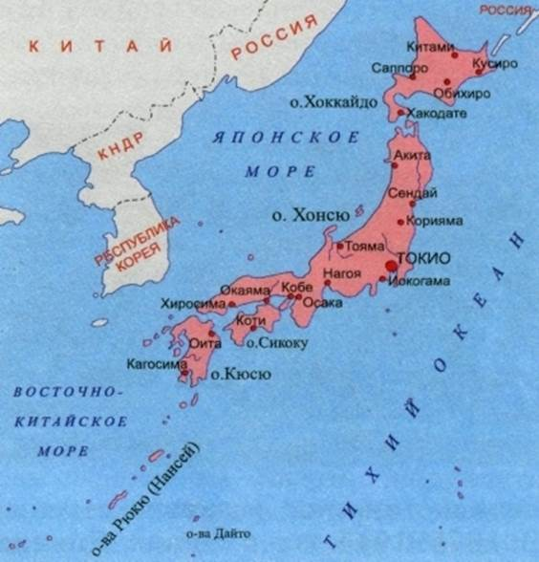
Рис. 2. Карта крупнейших городов Японии
Крупнейшие городские агломерации – Токийская, Нагоя, Осака. Агломерации сливаются в Токийский мегалополис (Такайдо) с численностью жителей более 65 миллионов человек.
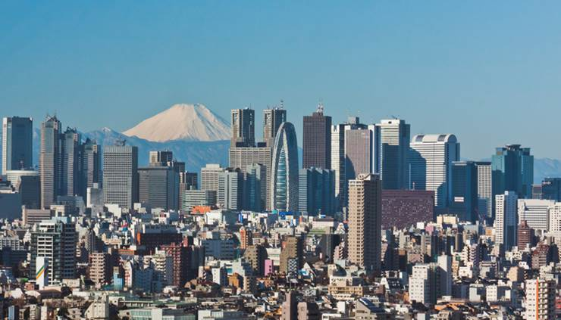
Рис. 3. Город Токио
3. Япония: общая характеристика хозяйства
Темпы роста японской экономики были одними из самых высоких во второй половине XX века. В стране в значительной степени осуществлена качественная перестройка экономики. Япония находится на постиндустриальном этапе развития, для которого характерна высокоразвитая промышленность, но самой растущей сферой является непроизводственный сектор (сфера услуг, финансы, НИОКР).
Хотя Япония бедна природными ресурсами и импортирует сырье для большинства отраслей промышленности, по выпуску продукции многих отраслей она занимает 1 – 2-е место в мире. Промышленность в основном концентрируется в пределах Тихоокеанского промышленного пояса.
4. Отрасли хозяйства Японии
Электроэнергетика. В основном использует импортное сырье. В структуре сырьевой базы лидирует нефть, растет доля природного газа, гидроэнергетики и атомной энергетики, сокращается доля угля.
В электроэнергетике 60% мощности приходится на ТЭС и 28% – на АЭС, в том числе Фукусима – самая мощная в мире.
ГЭС располагаются каскадами на горных реках. По выработке гидроэлектроэнергии Япония входит в первую десятку стран. В Японии, бедной ресурсами, активно ведутся разработки альтернативных источников энергии.
Черная металлургия. По объему выплавки стали страна занимает 2-е место в мире. Доля Японии на мировом рынке черной металлургии – 23%.
Крупнейшие центры, работающие ныне почти полностью на привозном сырье и топливе, расположены вблизи Осаки, Токио, в г. Фудзияма.
Цветная металлургия. Вследствие вредного влияния на окружающую среду сокращается первичная выплавка цветных металлов. Передельные заводы расположены во всех крупных промышленных центрах.
Машиностроение. Дает 40% продукции промышленного производства. Главными подотраслями среди множества развитых в Японии являются электроника и электротехника, радиопромышленность и транспортное машиностроение.
Япония прочно занимает лидирующее место в мире по судостроению, специализируется на строительстве крупнотоннажных танкеров и сухогрузов. Главные центры судостроения и судоремонта находятся в крупнейших портах (Йокогама, Нагасаки, Кобе). По выпуску автомобилей (8,5 млн шт. в год) Япония также занимает 2-е место в мире. Основные центры – Тоёта, Иокогама, Хиросима.
Основные предприятия общего машиностроения находятся в пределах Тихоокеанского промышленного пояса – сложное станкостроение и промышленные роботы в Токийском районе, металлоемкое оборудование – в Осакском, станкостроение – в Нагайском районе.
Исключительно велик удельный вес страны в мировом выпуске радиоэлектронной и электротехнической промышленности.
По уровню развития химической промышленности Япония занимает одно из первых мест в мире.
В Японии также развиты целлюлозно-бумажная, легкая и пищевая промышленность.
Сельское хозяйство Японии остается важной отраслью, хотя дает около 2% ВНП; в отрасли занято 6,5% экономически активного населения. Сельскохозяйственное производство ориентировано на производство продовольствия (свои потребности в нем страна на 70% обеспечивает сама).
Обрабатывается 13% территории в структуре растениеводства (дает 70% продукции сельского хозяйства). Ведущую роль играют выращивание риса и овощей, развито садоводство. Интенсивно развивается животноводство (разведение крупного рогатого скота, свиноводство, птицеводство).
В связи с исключительным местом рыбы и морепродуктов в рационе японцев, страна ведет промысел во всех районах Мирового океана, имеет более трех тысяч рыболовных портов и располагает самым большим рыболовным флотом (свыше 400 тысяч судов).
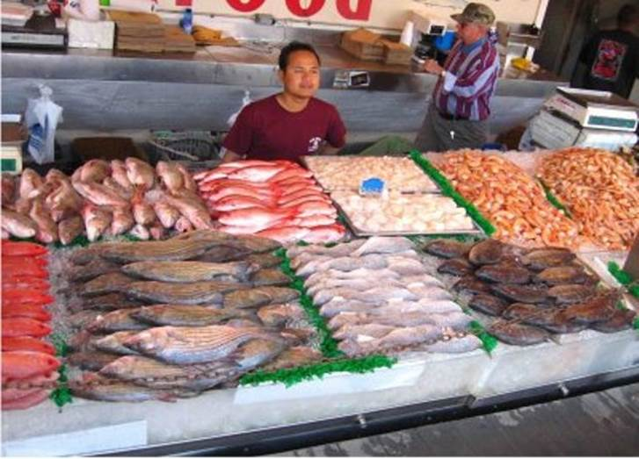
Рис. 4. Рыбный рынок в Японии
Транспорт. В Японии развиты все виды транспорта, за исключением речного и трубопроводного. По объему грузоперевозок первое место принадлежит автомобильному транспорту (60%), второе место – морскому. Роль железнодорожного транспорта сокращается, а авиаперевозок – растет. В связи с очень активными внешнеэкономическими связями, Япония обладает самым крупным торговым флотом в мире.
Рис. 5. Высокоскоростной поезд в Японии
Для территориальной структуры хозяйства характерно сочетание двух совершенно различных частей. Тихоокеанский пояс является социально-экономическим ядром страны. Здесь находятся главные промышленные районы, порты, транспортные магистрали и развито сельское хозяйство. Периферийная зона включает районы, где наиболее развиты заготовка древесины, животноводство, добыча полезных ископаемых, гидроэнергетика, туризм и рекреация. Несмотря на проведение региональной политики, сглаживание территориальных диспропорций идет довольно медленно.
Основными партнерами Японии являются: США, Китай, Республика Корея.
Тема: Общий экономико-географический обзор Австралии
1. Общая характеристика Австралии
Австралия – самый маленький по площади материк планеты. Материк и соседние острова занимает одноименное государство. Австралия (Австралийский Союз) – одна из высокоразвитых и быстро развивающихся стран мира. Она удерживает прочные позиции на мировом рынке, характеризуется быстрым ростом уровня жизни населения. Австралия – единственное государство в мире, которое занимает целый материк. Столица – Канберра.
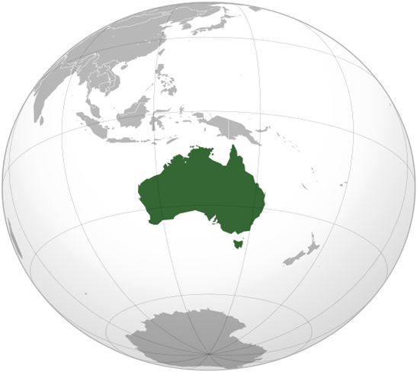
Рис. 1. Австралия на карте мира
Австралия является одной из развитых стран. Со вторым по величине индексом развития человеческого потенциала Австралия занимает высокое место во многих сферах жизни, таких как качество жизни, здоровье, образование, экономическая свобода, защита гражданских свобод и политических прав. Австралия является членом G20, ОЭСР, ВТО, АТЭС, ООН, Содружества наций, АНЗЮСа и Форума тихоокеанских островов.
Поскольку Австралия формально входит в Содружество, главой государства в стране остается королева Великобритании, представленная генерал-губернатором и шестью губернаторами штатов. Генерал-губернатору подчиняются вооруженные силы Австралии, он уполномочен выносить на референдум поправки к конституции Австралии. Австралия имеет федеративное устройство и включает в себя 6 штатов – Новый Южный Уэльс, Виктория, Квинсленд, Южная Австралия, Тасмания, Западная Австралия – и 2 территории – Северная территория, Австралийская Столичная территория.
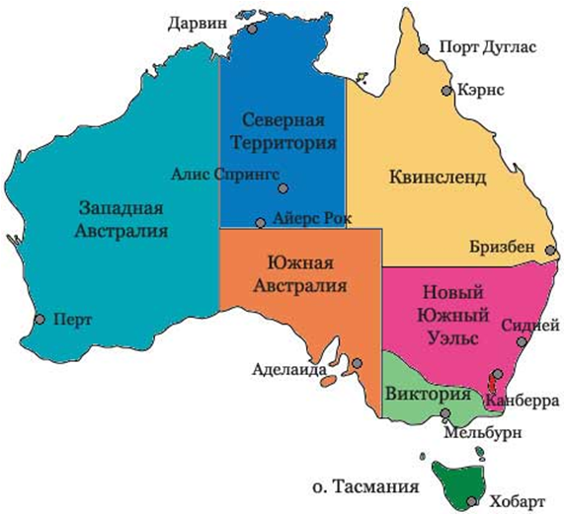
Рис. 2. Карта административно-территориального деления Австралии
2. Население Австралии
Население Австралии составляет около 23 млн чел. Плотность населения менее 3 чел. на 1 кв. км. Большинство населения Австралии – потомки иммигрантов XIX и XX веков, при этом большинство этих иммигрантов прибыли из Великобритании и Ирландии. Заселение Австралии выходцами с Британских островов началось в 1788 г., когда на восточном берегу Австралии была высажена первая партия ссыльных и основано первое английское поселение Порт-Джексон (будущий Сидней). Самый крупный город Австралии – Сидней, столица самого населенного штата Новый Южный Уэльс; на втором месте по численности – Мельбурн.
Коренное население Австралии – аборигены.
Рис. 3. Аборигены Австралии
Австралийская Столичная Территория является самым густонаселенным субъектом в составе Австралийского Союза. Основное население проживает на юго-восточном побережье страны. Официальный язык – английский; религия – протестантизм.
Австралия отличается высокими показателями жизни населения; в страну активно едут мигранты из других регионов.
3. Хозяйство Австралии. Горнодобывающая промышленность
В Австралии развита горнодобывающая промышленность, благодаря тому, что страна очень богата полезными ископаемыми, Австралия относится к числу Великих горнодобывающих стран мира.
Полезные ископаемые, которыми в наибольшей степени богата Австралия:
1. Железная руда.
2. Каменный уголь.
3. Бокситы.
4. Уран.
5. Золото.
6. Цирконий.
Самые большие в Австралии залежи железной руды, которые начали разрабатываться с 60-х годов нашего века, находятся в районе хребта Хамерсли на северо-западе страны (месторождения Маунт-Ньюмен, Маунт-Голдсуэрта и др.). Железная руда имеется также на островах Кулан и Кокату в заливе Кинга (на северо-западе), в штате Южная Австралия в хребте Мидлбэк (Айрон-Ноб и др.) и на Тасмании.
Крупные месторождения полиметаллов (свинец, цинк с примесью серебра и меди) находятся в западной пустынной части штата Новый Южный Уэльс – месторождение Брокен-Хилл. Важный центр добычи цветных металлов (меди, свинца, цинка) сложился около месторождения Маунт-Айза (в штате Квинсленд). Залежи полиметаллов и меди имеются также на Тасмании (Рид-Розбери и Маунт-Лайелл), меди – в Теннант-Крике (Северная Территория) и в других местах.
Основные запасы золота сосредоточены в выступах докембрийского фундамента и на юго-западе материка (штат Западная Австралия). Более мелкие месторождения встречаются почти во всех штатах.
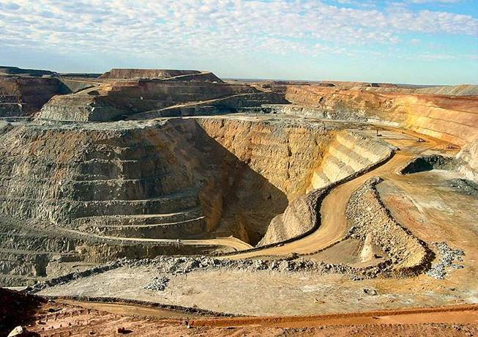
Рис. 4. Золотой рудник в Австралии
Бокситы залегают на полуостровах Кейп-Йорк (месторождение Уэйпа) и Арнемленд (месторождение Гов), а также на юго-западе, в хребте Дарлинг (месторождение Джаррадейл).
Содержащие марганец руды находятся на острове Грут-Айленд – в заливе Карпентария и на северо-западе страны – в районе Пилбары.
Месторождения урана обнаружены в различных частях материка: на севере (полуостров Арнемленд) – неподалеку от рек Саут и Ист-Аллигейтор, в штате Южная Австралия.
Основные залежи каменного угля расположены в восточной части материка. Наиболее крупные месторождения как коксующегося, так и некоксующегося каменного угля разрабатываются около городов Ньюкасл и Литгоу (штат Новый Южный Уэльс) и городов Коллинсвилл, Блэр-Атол, Блафф, Баралаба и Моура-Кианга в штате Квинсленд.
Геологическими изысканиями установлено, что в недрах Австралийского материка и на шельфе у его берегов находятся большие месторождения нефти и природного газа. Нефть найдена и добывается в штате Квинсленд (месторождение Муни, Олтон и Беннет), на острове Барроу у северо-западного побережья материка, а также на континентальном шельфе у южного побережья штата Виктория (месторождение Кингфиш). Залежи газа (крупнейшее месторождение Ранкен) и нефти обнаружены также на шельфе у северо-западных берегов материка.
В Австралии имеются крупные месторождения хрома.
Из неметаллических полезных ископаемых встречаются различные по своему качеству и промышленному использованию глины, пески, известняки, асбест, а также слюда.
Полезные ископаемые Австралия активно экспортирует в Японию, США и страны Европы.
Водные ресурсы самого континента невелики (самая полноводная река – Муррей). Реки, стекающие с восточных склонов Большого Водораздельного хребта, – короткие, в верховьях текут в узких ущельях. Здесь они вполне могут быть использованы, а отчасти уже используются для строительства ГЭС. В окружающих Австралию морях добывают морского зверя, ловят рыбу. В морских водах разводят съедобных устриц. В теплых прибрежных водах на севере и северо-востоке ведется промысел морских трепангов, крокодилов и моллюсков-жемчужниц. Дождевые леса в виде узких галерей протягиваются на сравнительно небольшие расстояния внутрь материка по долинам рек. В Австралии особо ценны биологические ресурсы.
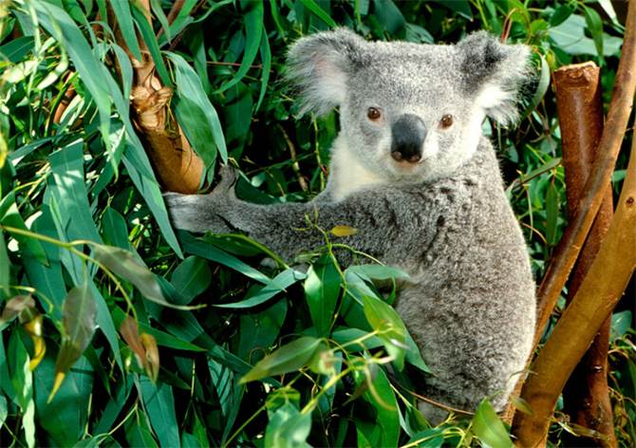
Рис. 5. Коала
4. Сельское хозяйство Австралии
Важную роль в экономике Австралии играет сельское хозяйство. Австралия занимает 2-е место в мире по поголовью овец (внутренние районы страны), 1-е место по производству и экспорту шерсти. Австралия играет значительную роль в производстве и экспорте пшеницы, сахара, мяса, фруктов, вина.
5. Экономические районы и территории Австралии
Главным районом Австралии является Юго-Восточный, здесь концентрируются основные производства и население, здесь же находятся крупнейшие города страны. В этом же районе концентрируются предприятия машиностроения, пищевой промышленности и пр.
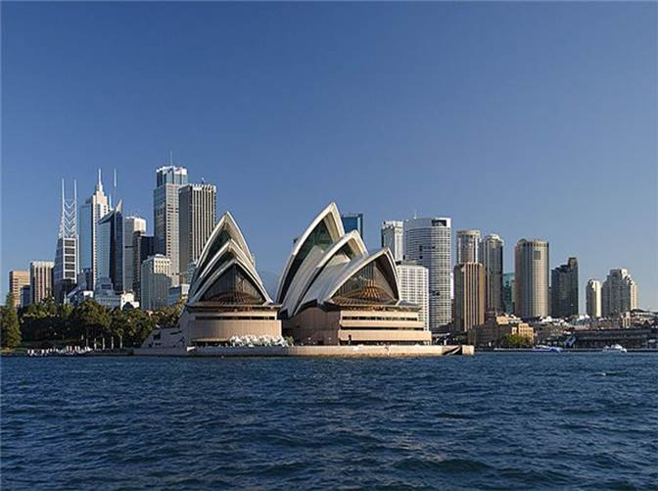
Рис. 6. Сидней
Рис. 7. Канберра – столица Австралии
6. Terra Australis incognita
Неведомая Южная земля была открыта голландцами в 17 веке и начала осваиваться англичанами в 18 веке. Новая колония использовалась в основном как место каторги и ссылок. Позже на территории Австралии нашли многие ресурсы, в том числе золото, и началось более активное освоение территории. Позже был образован Австралийский Союз, который признает своим главой английского монарха.
7. Административное деление
Австралия состоит из 6 штатов, 3 территорий и других владений, т.е. Австралия имеет федеративное административно-территориальное устройство. Кроме того, Австралия владеет некоторыми заморскими территориями.
8. Овцеводство
Австралия занимает 2 место по поголовью овец, уступая Китаю. Овцеводство – одна из специализаций страны.
Выделяют три типа овцеводческих района:
1. Интенсивное мясо - шерстное направление
2. Зерново – овцеводческая специализация
3. Экстенсивное пастбищное овцеводство
Состав, политическая карта, население Африки
1. Общая характеристика Африки
Африка – второй по площади и численности населения континент после Евразии. Африку омывают воды Атлантического и Индийского океанов. Площадь Африки составляет 29,2 млн кв. км, с островами – около 30,3 млн кв. км, покрывая, таким образом, 6% общей площади поверхности Земли. Население Африки составляет около 1 млрд чел.
2. Состав
Общее число государств и зависимых территорий в Африке – более 60.
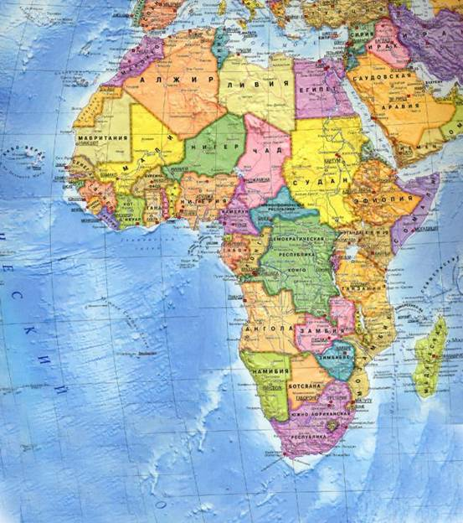
Рис. 1. Политическая карта Африки
Самая большая по площади страна Африки – Алжир, по населению – Нигерия.
3. Регионы Африки
Регионы Африки:
1. Северная Африка.
2. Западная Африка.
3. Центральная Африка.
4. Восточная Африка.
5. Южная Африка.

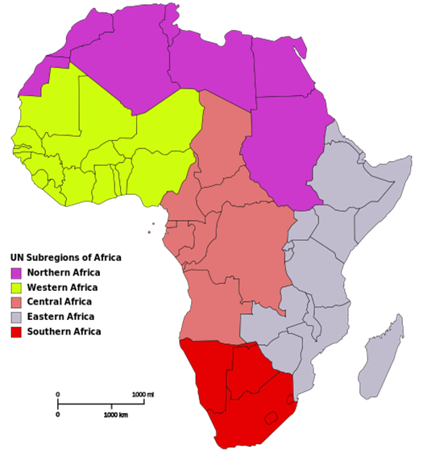
Рис. 2. Карта регионов Африки
4. Границы, форма правления и устройства стран
Границы проходят по орографическим объектам или по определенным градусам. Почти все страны Африки являются республиками (за исключением Лесото, Марокко и Свазиленда, которые остаются еще конституционными монархиями). Административно-территориальное устройство государств - унитарное, за исключением Нигерии, Коморы, Эфиопия и ЮАР. Во многих странах Африки правит военный или диктаторский режим.
5. Население Африки
Этнический состав Африки очень сложный, выделяют до 700 различных народов.
Крупнейшие народы Африки:
1. Арабы.
2. Хауса.
3. Фульбе.
4. Йоруба.
5. Игбо.
6. Амхара.
7. Оромо.
8. Руанда.
9. Малагасийцы.
10. Зулусы.
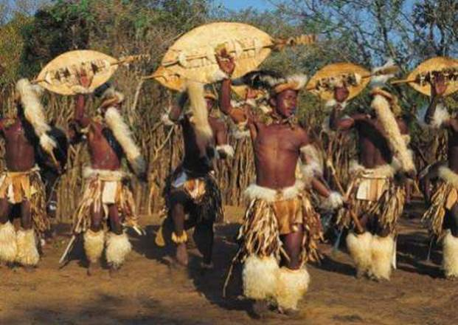
Рис. 3. Зулусы
По лингвистическому принципу 1/2 населения принадлежит к нигеро-кордофанской семье, 1/3 – к афразийской семье, и только 1% составляют жители европейского происхождения.
Население состоит в основном из представителей двух рас: негроидной – южнее Сахары и европеоидной в Северной Африке (арабы) и ЮАР (буры и англоюжноафриканцы).
В культурно-этнографическом отношении Африку делят на два региона: Северная Африка и Тропическая Африка.
Автохтонные языки Африки разделяются на 32 семьи, из которых 3 (семитская, индоевропейская и австронезийская) «проникли» на континент из других регионов. Самый распространенный язык афразийской языковой макросемьи – арабский – используется в Северной, Западной и Восточной Африке в качестве первого и второго языка. Многие африканские языки (хауса, суахили) включают значительное количество заимствований из арабского (в первую очередь, в пласты политической, религиозной лексики, абстрактные понятия). Индоевропейские языки получили распространение вследствие эпохи колониального управления: английский, португальский, французский языки являются официальными во многих странах. В ЮАР 11 официальных языков.
Религии: христианство и ислам.
Африка выделяется во всем мире самыми высокими темпами воспроизводства населения. Высокий уровень рождаемости объясняется вековыми традициями ранних браков и многодетности, религиозными традициями, а также повысившимся уровнем здравоохранения. Большинство стран континента не проводит активной демографической политики.
Большие последствия влечет за собой и изменение в результате демографического взрыва возрастной структуры населения: в Африке высока и по-прежнему растет доля детских возрастов (40-50%). Это увеличивает «демографическую нагрузку» на трудоспособное население. В Африке высокая зараженность различными болезнями, высокая смертность, низкая продолжительность жизни. Демографический взрыв в Африке усугубляет многие проблемы регионов, самая важная из которых – продовольственная проблема.
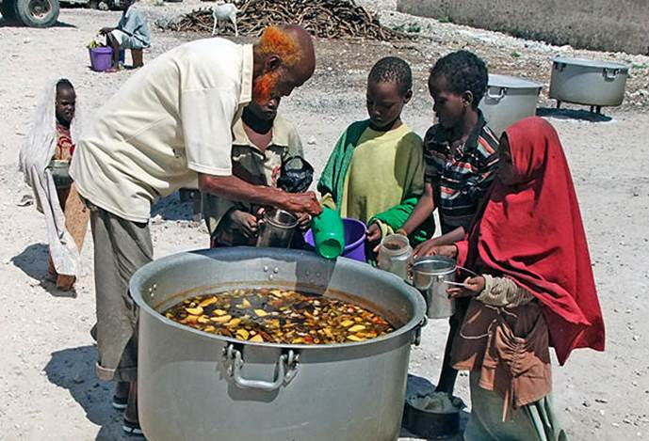
Рис. 4. Оказание гуманитарной помощи жителям Африки
Важной особенностью стран Африки является несовпадение политических и этнических границ как следствие колониальной эпохи развития континента. В результате многие единые народы оказались по разные стороны границы. Это приводит к межэтническим конфликтам и территориальным спорам.
По уровню урбанизации Африка еще сильно отстает от других регионов. Однако темпы урбанизации здесь самые высокие в мире. Как и во многих других развивающихся странах, в Африке наблюдается ложная урбанизация, 2/3 населения живет в сельской местности.
Крупнейшие города Африки:
1. Каир.
2. Лагос.
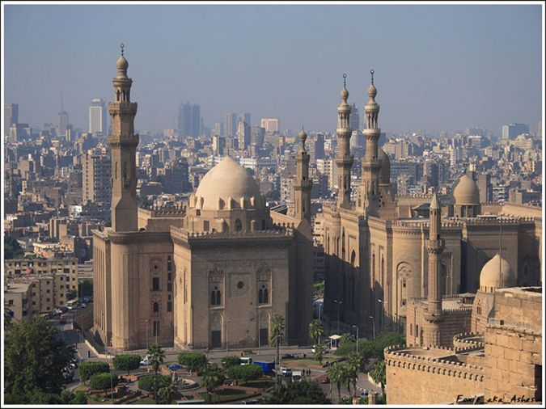
Рис. 5. Столица Египта – Каир
6. Африканский союз
Африканский союз – международная межправительственная организация, объединяющая 54 государства Африки.Важнейшие решения в рамках организации принимаются на Ассамблее Африканского союза – собрании глав государств и правительств государств – членов организации, которое проводится раз в полгода. Секретариат Африканского союза и Комиссия Африканского союза расположены в Аддис-Абебе, столице Эфиопии. В феврале 2009 года было принято решение о преобразовании Комиссии Африканского союза в Полномочный орган Африканского союза. Планируется создание многих общих органов управления, введение общей валюты. Задачами Африканского союза являются поддержание мира на материке, развитие стран.
Рис. 6. Флаг Африканского союза
7. Конфликт конфликтов
Конфликт конфликтов. Африка является самым конфликтоопасным регионом мира. В последние десятилетия за Африкой прочно утвердилась репутация самого конфликтоопасного региона нашей планеты. Поэтому ее все чаще стали именовать континентом конфликтов, или, более образно, кипящим континентом. Действительно, уже в постколониальный период здесь было зафиксировано 35 вооруженных конфликтов, в ходе которых погибло около 10 млн человек. На протяжении многих лет и даже десятилетий болевыми точками на континенте оставались Ангола, Сомали, Судан, Заир (ныне Демократическая Республика Конго), Руанда, Бурунди, Либерия, Нигерия, Эфиопия, Мозамбик, Западная Сахара, Уганда, Чад, Мавритания, некоторые другие страны.
Рис. 7. Военный конфликт в Мали
8. Рабство
Рабство. Европейцы давно стали порабощать жителей Африки и использовали их как рабочую силу, получая тем самым прибыль.
Домашнее задание.
На контурную карту нанесите страны Зарубежной Азии и Африки, обозначьте столицы.

